Gratis Patroon
Gestreepte tochtrol

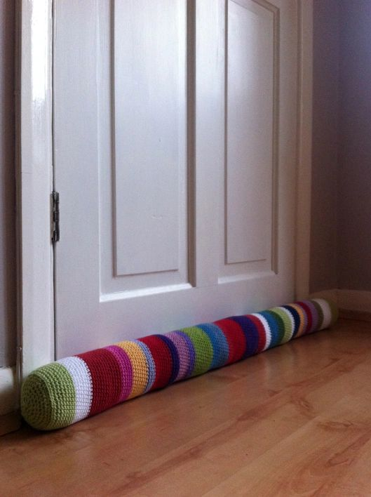
Afmeting: 81 cm lang
Voor je begint:
- Gebruik het materiaal dat jij wil.
- Dit is het ideale project om restjes weg te werken.
- Stem garen en naalddikte op elkaar af.
- Het is wel handig om steeds dezelfde garendikte te gebruiken.
- Gebruik zoveel kleuren als je wil
- Een proeflapje haken is niet nodig voor dit project
- Werk tijdens het haken je eindjes weg, als je project klaar kan je er niet meer bij.
- Vul de tochtrol al hakende met fiberfill
Nodig:
- Haaknaald
- Voldoende garen
- Fiberfill
- Stopnaald – schaar - stekenmarkeerder

Tochtrol
Met kleur 1: Haak 2 lossen.
Toer 1: Haak 6 vasten in de eerste losse. Plaats een stekenmarkeerder aan het begin van de toer. Verplaats deze markeerder elke ronde. ( 6 steken)
Toer 2: Haak 2 vasten in elke steek van de vorige toer ( 12 steken)
Toer 3: *haak 2 vasten in de volgende steek, vasten in de volgende steek*, herhaal van *tot * ( 18 steken)
Toer 4: *haak 2 vasten in de volgende steek, haak een vasten in elke van de volgende 2 steken*, herhaal van *tot * ( 24 steken)
Toer 5 : *haak 2 vasten in de volgende steek, haak een vasten in elke van de volgende 3 steken*, herhaal van *tot * ( 30 steken)
Toer 6: *haak 2 vasten in de volgende steek, haak een vasten in elke van de volgende 4 steken*, herhaal van *tot * ( 36 steken)
Toer 7: Haak enkel in de achterste lussen van elke steek Haak een vasten in elke achterste lus. ( 36 steken).
Vanaf hier haak je in spiraalvorm verder.
Je haakt in strepen. Haak je voor elke kleur evenveel toeren, dan krijgt de tochtrol een strak uitzicht. Wissel je per kleur het toerenaantal dan krijgt de tochtrol een vrolijke look.
Vul de tochtrol met fiberfill tijdens het haken.
Haak verder tot je rol ongeveer 79 cm meet.
Neem een nieuwe kleur:
Haak toer 1 enkel in de achterste lussen terwijl je mindert.
Toer 1:Haak *2 vasten samen, haak een vasten in elke van de volgende 4 steken*, Herhaal van * tot *. ( 30 steken)
Toer 2: *Haak 2 vasten samen, haak een vasten in elke van de volgende 3 steken*, Herhaal van * tot * ( 24 steken)
Toer 3: *Haak 2 vasten samen, haak een vasten in elke van de volgende 2 steken*, Herhaal van * tot * ( 18steken)
Toer 4: *Haak 2 vasten samen, haak een vasten in elke van de volgende 2 steken*, Herhaal van * tot * ( 12 steken)
Toer 5: Haak 2 vasten samen, herhaal 5 keer. Hecht de draad af. Werk het eindje weg

